- C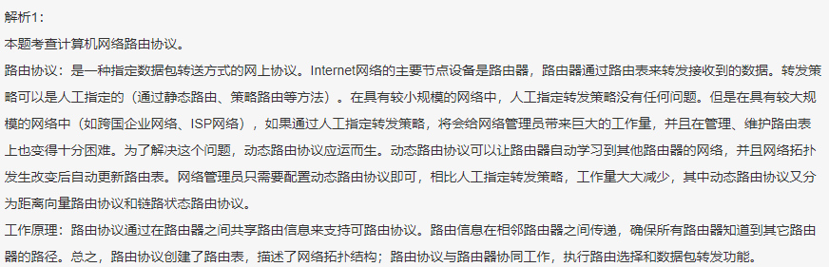
- A
- AD
- B
- B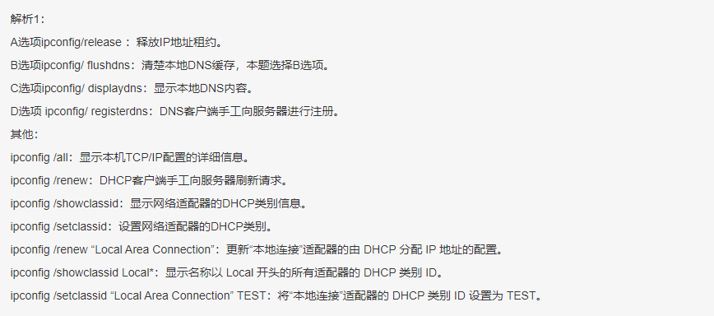
- A
- A
- D
- B
- BD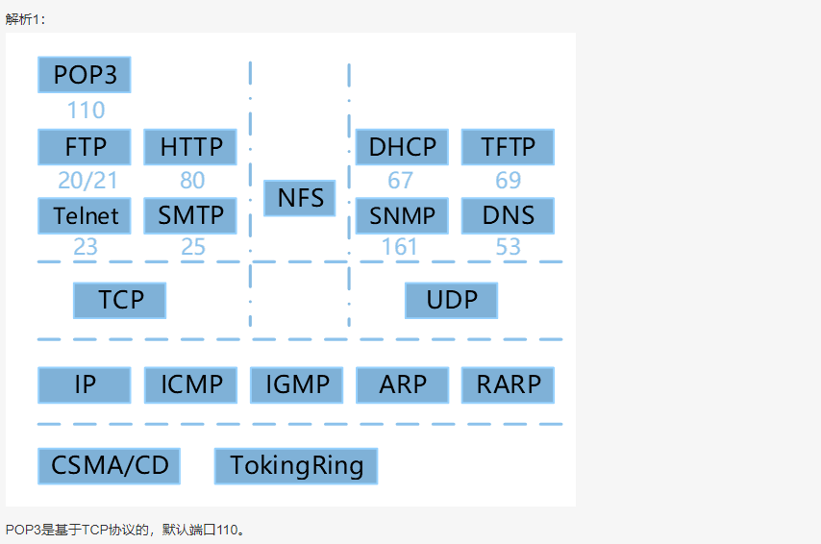
- D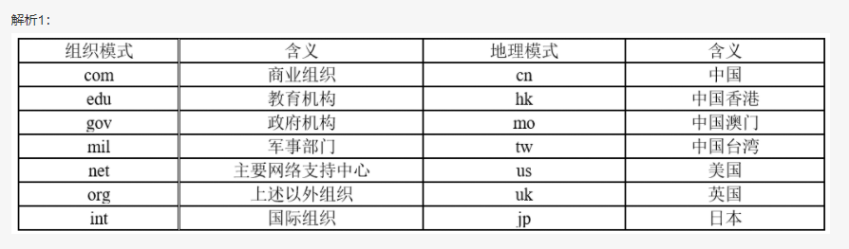
- A
- D
- C
- C
- A
- A
- D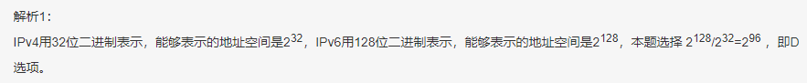
- DB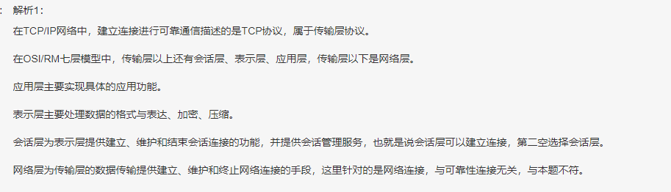
- A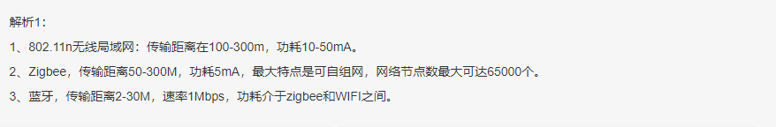
- B
- D
- A
- C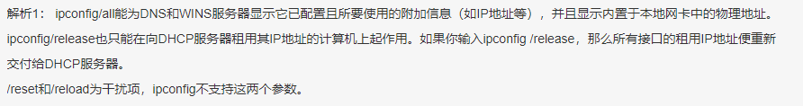
- C
- A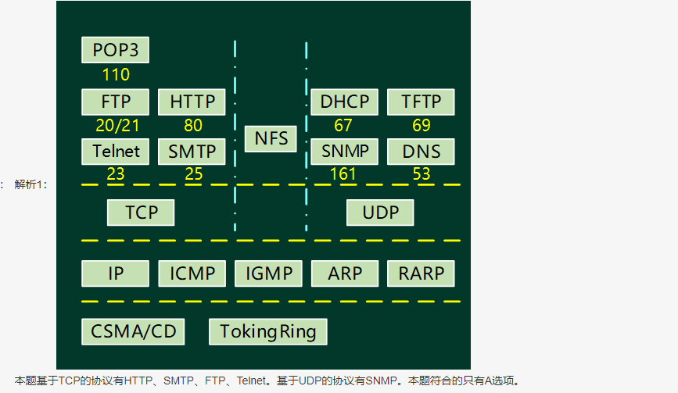
- A
- D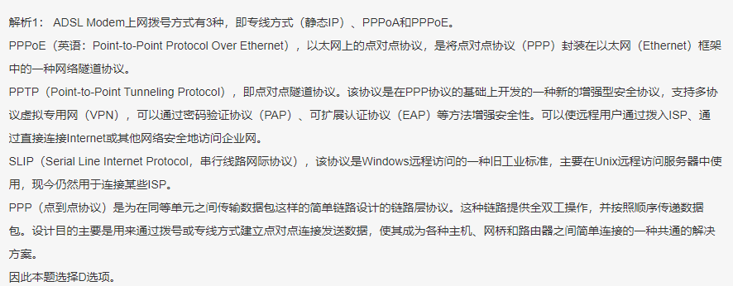
- B
- C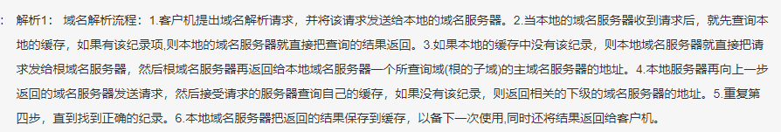
- BC
- B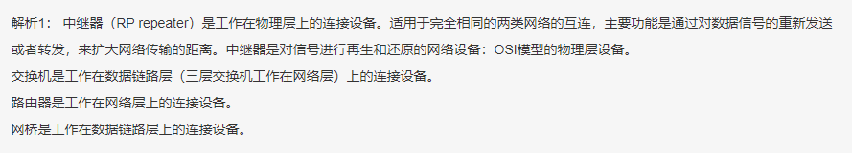
- B
- B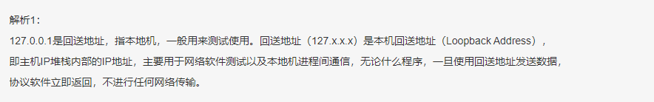
- D
- A
- B
- D
- C
- C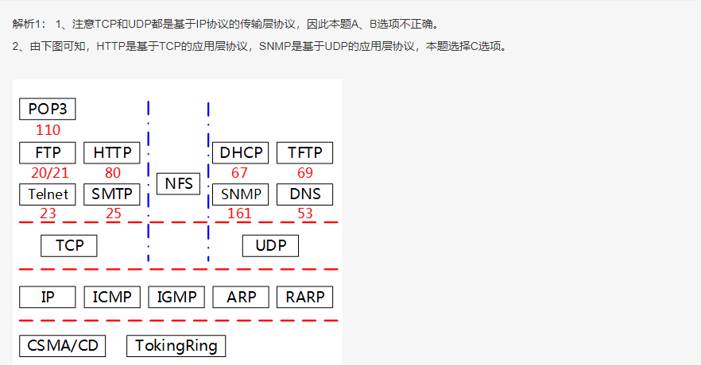
- B
- D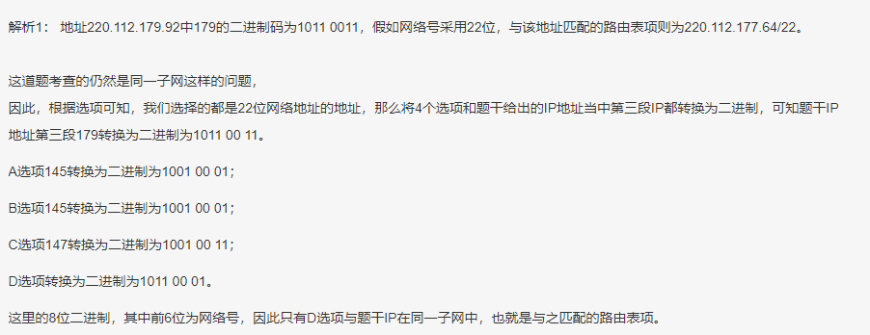
- C
- A
- AC
- B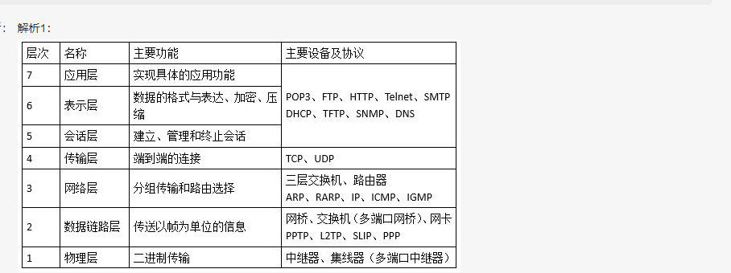
- A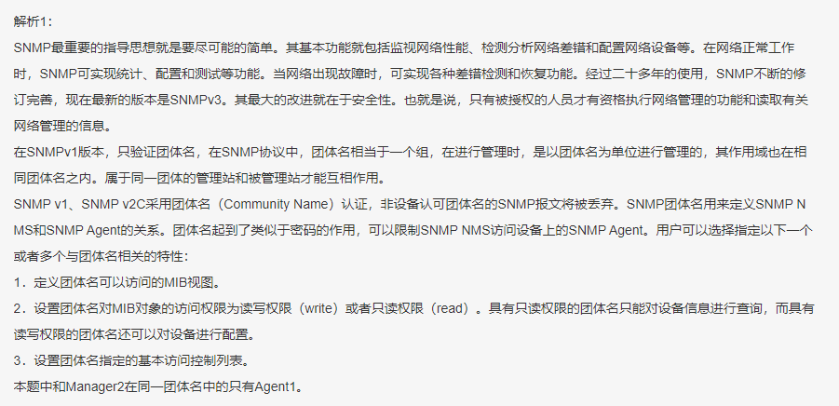
- C
- C
- DB
- B
- D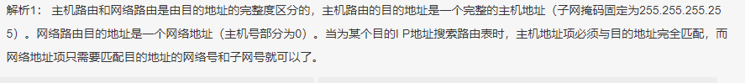
- C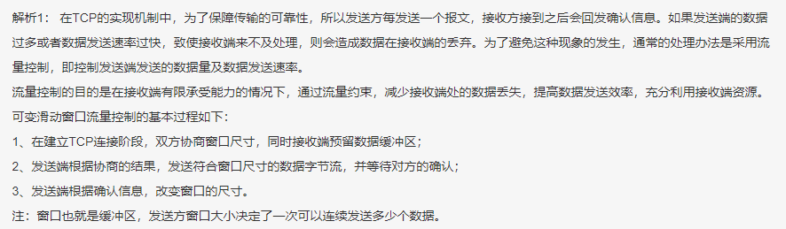
- B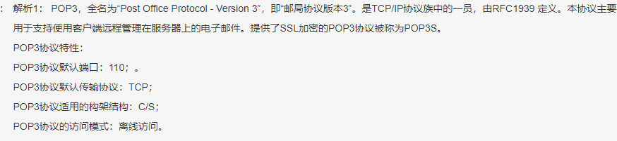
- B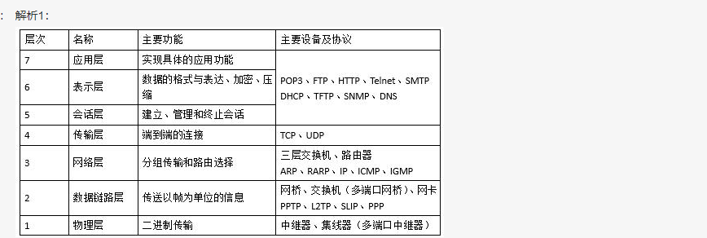
- C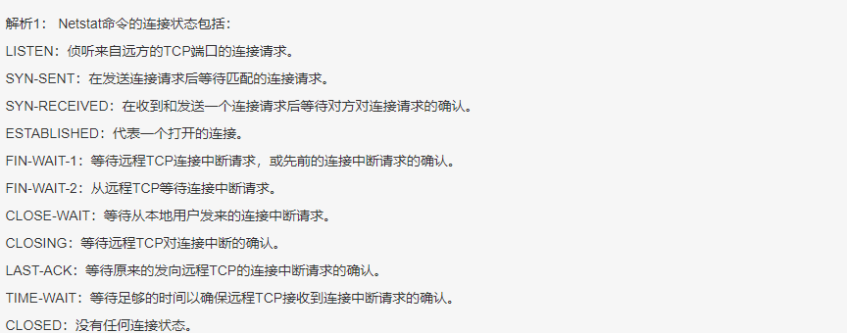
- DA
- A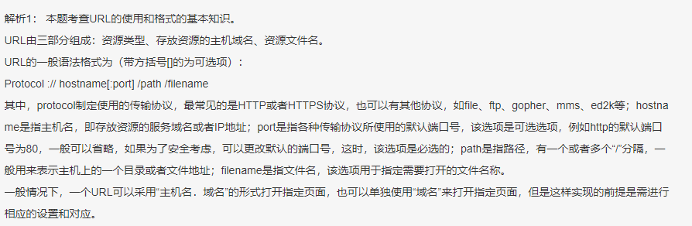
- A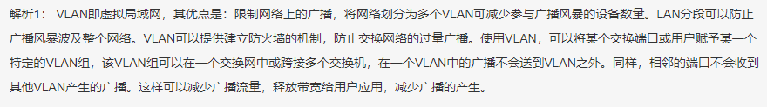
- D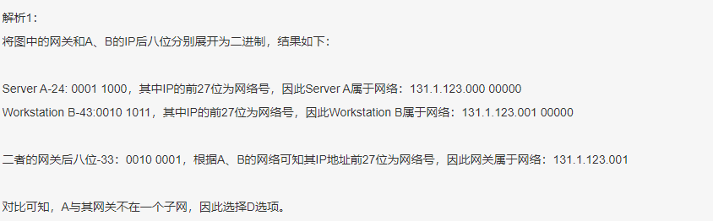
- C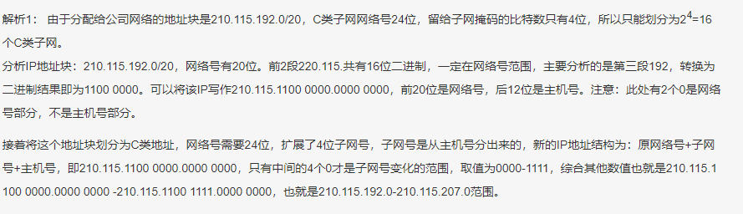
- B
- BD
- C
- B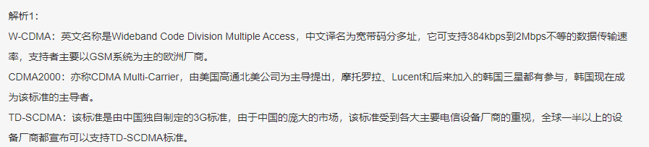
- A
- CD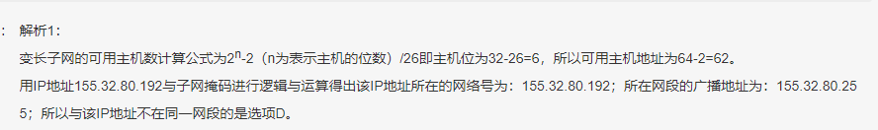
- BA
- CD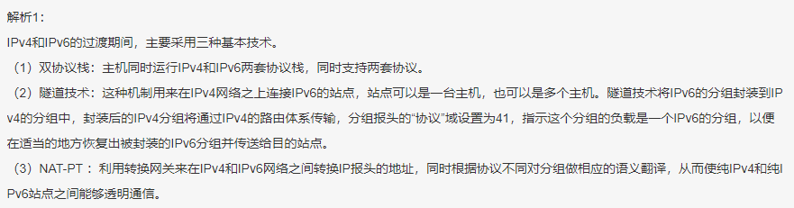
- D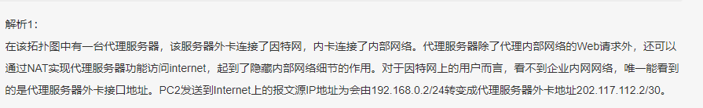
- D
- C
- CA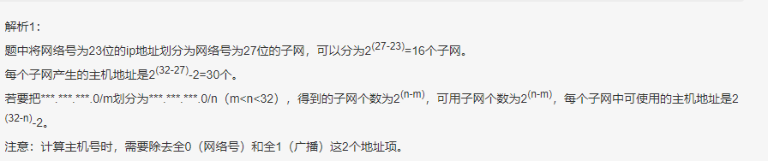
- C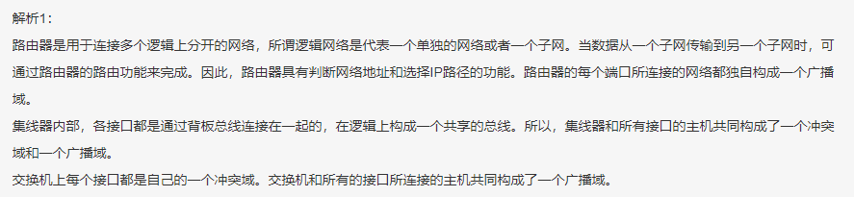
- C
- CD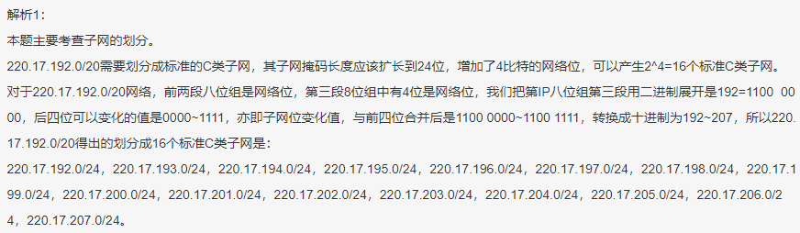
- B
- C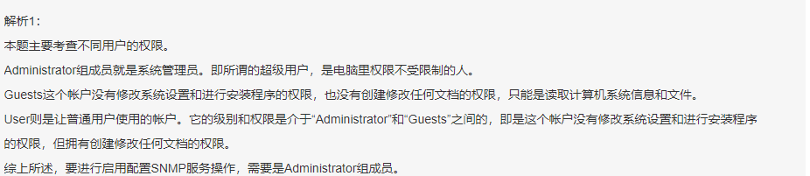
- D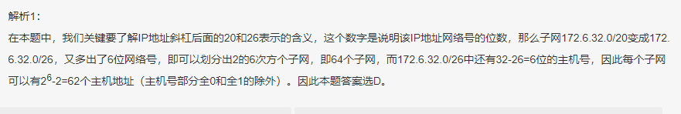
- D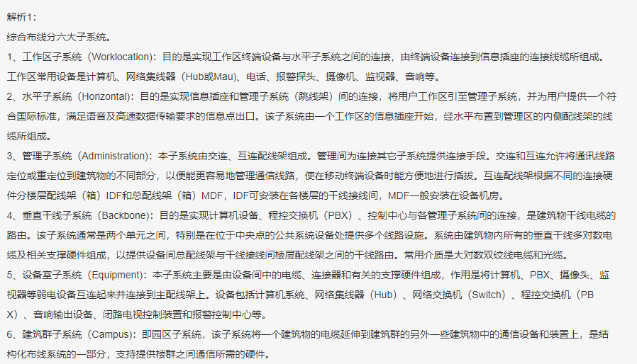
- D
- A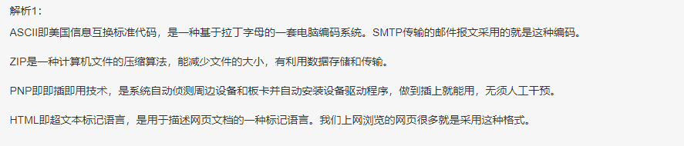
- C
- B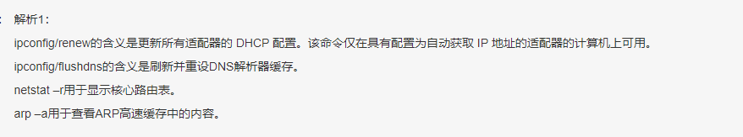
- AC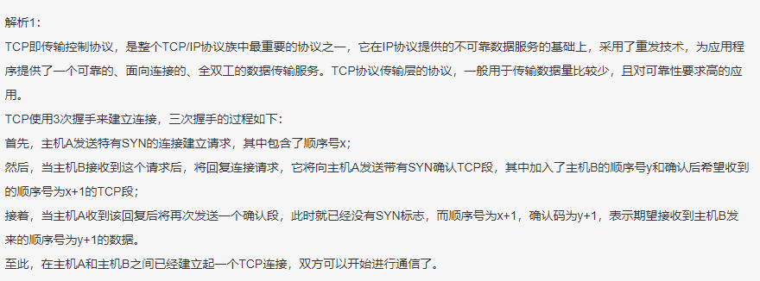
- DC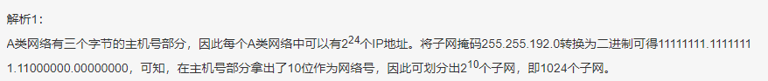
- C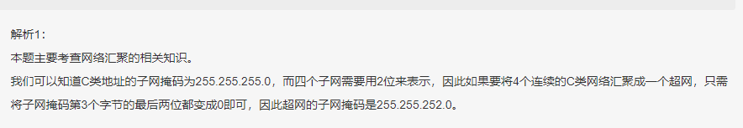
- A
- D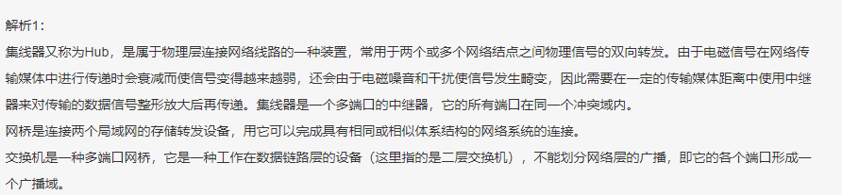
- CB
- A
- C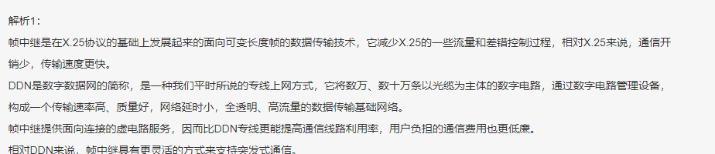
- B
- D
- D
- CBB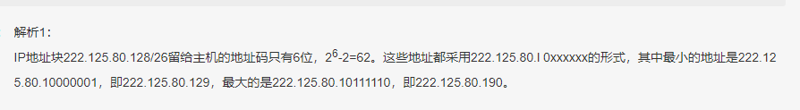
- D
- B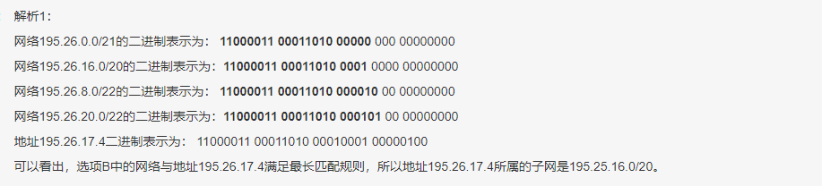
- A
- B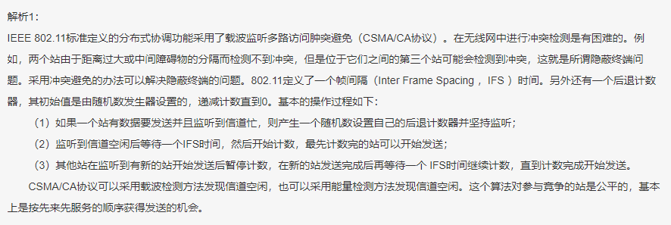
- AA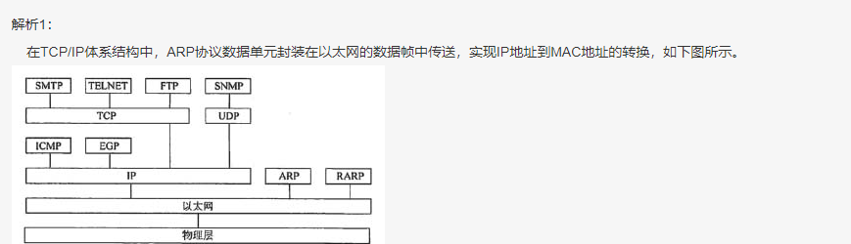
- B
- D
- CA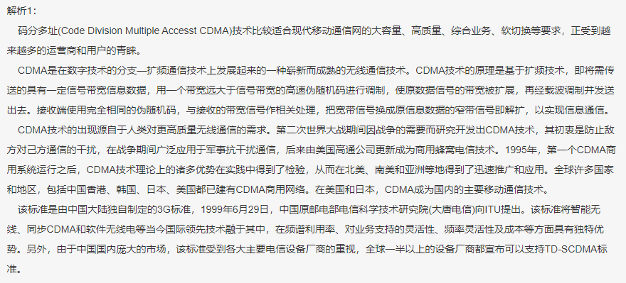
- A
- B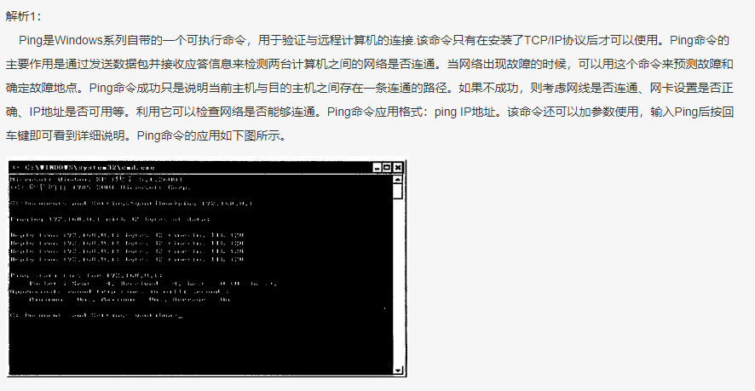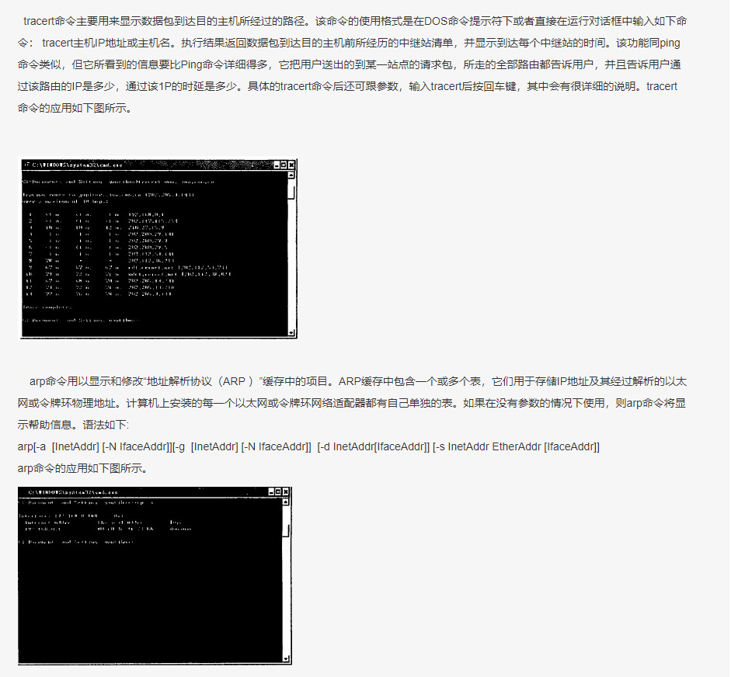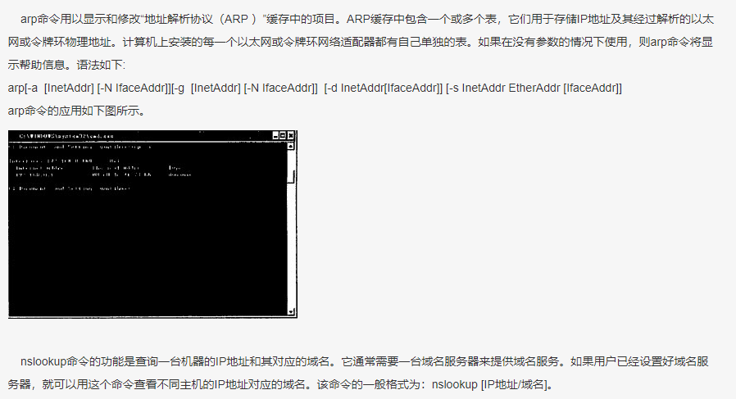
- D
- B
- C
- C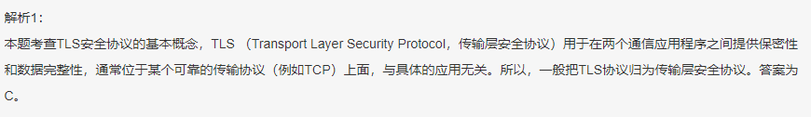
- D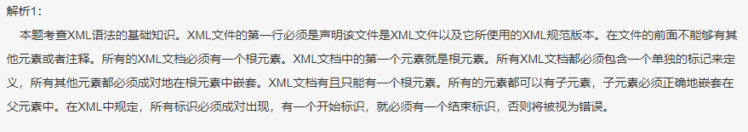
- A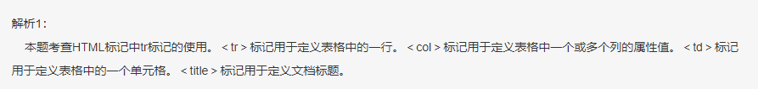
- D
- B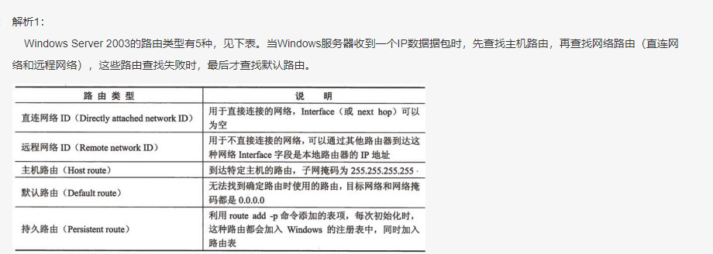
- D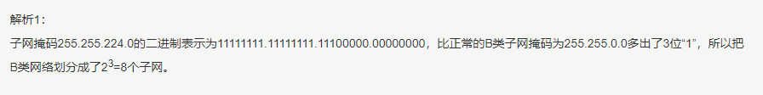
- AAC
- AC

